UBND QUẬN THANH KHÊ  TRƯỜNG TIỂU HỌC LÊ VĂN TÁM | CỘNG HÒA XÃ HỘI CHỦ NGHĨA VIỆT NAM  Độc lập – Tự do – Hạnh phúc
DANH MỤC
SÁCH GIÁO KHOA LỚP 4 SỬ DỤNG TRONG NĂM HỌC 2023 – 2024

TT | TÊN SÁCH | HÌNH ẢNH MINH HỌA | TÊN TÁC GIẢ | NHÀ  XUẤT BẢN
1 | Tiếng Việt 4  Tập 1  (Bộ: Kết nối tri thức với cuộc sống) | 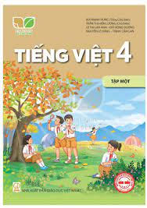 | Bùi Mạnh Hùng (Tổng Chủ biên), Trần Thị Hiền Lương (Chủ biên), Lê Thị Lan Anh, Đỗ Hồng Dương, Nguyễn Lệ Hằng, Trịnh Cẩm Lan. | NXB Giáo dục Việt Nam
2 | Tiếng Việt 4  Tập 2  (Bộ: Kết nối tri thức với cuộc sống) | 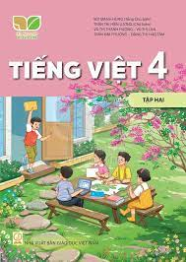 | Bùi Mạnh Hùng (Tổng Chủ biên), Trần Thị Hiền Lương (Chủ biên), Vũ Thị Thanh Hương,Vũ Thị Lan, Trần Kim Phượng, Đặng Thị Hảo Tâm. | NXB Giáo dục Việt Nam
3 | Toán 4  Tập 1  (Bộ: Kết nối tri thức với cuộc sống) | 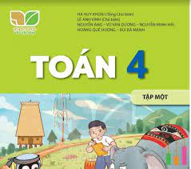 | Hà Huy Khoái (Tổng Chủ biên), Lê Anh Vinh (Chủ biên), Nguyễn Áng, Vũ Văn Dương, Nguyễn Minh Hải, Hoàng Quế Hường, Bùi Bá Mạnh. | NXB Giáo dục Việt Nam
4 | Toán 4  Tập 2  (Bộ: Kết nối tri thức với cuộc sống) | 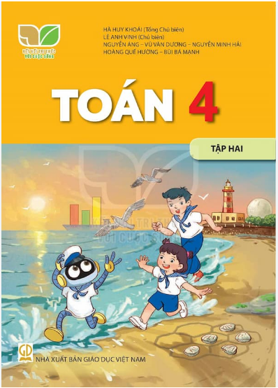 | Hà Huy Khoái (Tổng Chủ biên), Lê Anh Vinh (Chủ biên), Nguyễn Áng, Vũ Văn Dương, Nguyễn Minh Hải, Hoàng Quế Hường, Bùi Bá Mạnh | NXB Giáo dục Việt Nam
5 | Đạo đức 4  (Bộ: Cánh diều) | 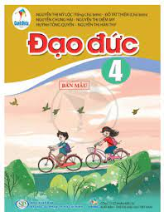 | Nguyễn Thị Mỹ Lộc (Tổng chủ biên); Đỗ Tất Thiên (Chủ biên), Nguyễn Chung Hải, Nguyễn Thị Diễm My, Huỳnh Tông Quyền, Nguyễn Thị Hàn Thy. | NXB Đại học  Sư phạm TP Hồ Chí Minh
6 | Khoa học 4  (Bộ: Kết nối tri thức với cuộc sống) | 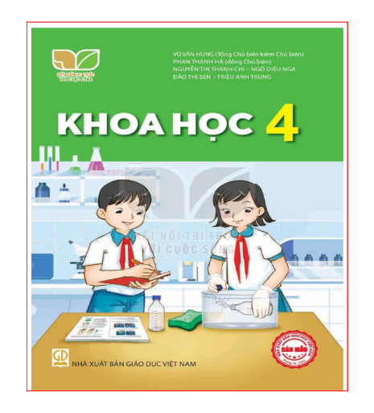 | Vũ Văn Hùng (Tổng chủ biên kiêm Chủ biên), Phan Thanh Hà (đồng Chủ biên), Nguyễn Thị Thanh Chi, Ngô Diệu Nga, Đào Thị Sen, Triệu Anh Trung. | NXB Giáo dục Việt Nam
7 | Lịch sử và Địa lí 4  (Bộ: Kết nối tri thức với cuộc sống) | 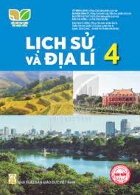 | Vũ Minh Giang (Tổng chủ biên phần Lịch sử), Nghiêm Đình Vỹ (Tổng Chủ biên cấp Tiểu học phần Lịch sử), Nguyễn Thị Thu Thủy (Chủ biên phần Lịch sử), Đào Thị Hồng, Lê Thị Thu Hương, Đào Ngọc Hùng (Tổng chủ biên phần Địa lí), Trần Thị Hà Giang (Chủ biên phần Địa lí), Đặng Tiên Dung, Đoàn Thị Thanh Phương. | NXB Giáo dục Việt Nam
8 | Giáo dục thể chất 4  (Cánh diều) | 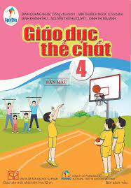 | Đinh Quang Ngọc (Tổng chủ biên) Mai Thị Bích Ngọc (Chủ biên); Đinh Khánh Thu, Nguyễn Thị Thu Quyết, Đinh Thị Mai Anh. | NXB Đại học  Sư phạm TP Hồ Chí Minh
9 | Âm nhạc 4  (Bộ: Kết nối tri thức với cuộc sống) | 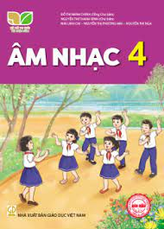 | Đỗ Thị Minh Chính (Tổng chủ biên), Nguyễn Thị Thanh Bình (Chủ biên), Mai Linh Chi, Nguyễn Thị Nga, Nguyễn Thị Phương Mai. | NXB Giáo dục Việt Nam
10 | Mĩ thuật 4  (Bộ: Chân trời sáng tạo) | 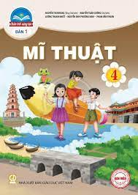 | Nguyễn Thị Nhung (Tổng Chủ biên); Nguyễn Tuấn Cường (Chủ biên); Lương Thanh Khiết; Nguyễn Ánh Phương Nam; Phạm Văn Thuận. | NXB Giáo dục  Việt Nam
11 | Hoạt động trải nghiệm 4  (Bộ: Chân trời sáng tạo) | 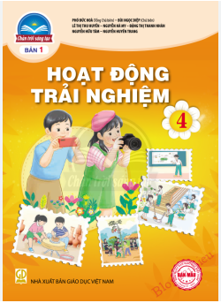 | Phó Đức Hòa (Tổng chủ biên), Bùi Ngọc Diệp (Chủ biên), Lê Thị Thu Huyền, Nguyễn Hà My, Đặng Thị Thanh Nhàn, Nguyễn Hữu Tâm, Nguyễn Huyền Trang. | NXB Giáo dục  Việt Nam
12 | Công nghệ 4  (Bộ: Kết nối tri thức với cuộc sống) | 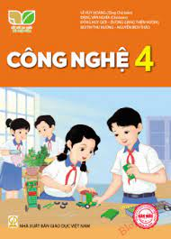 | Lê Huy Hoàng (Tổng chủ biên), Đặng Văn Nghĩa (Chủ biên), Dương Giáng Thiên Hương, Lê Xuân Quang, Nguyễn Bích Thảo, Vũ Thị Ngọc Thúy, Nguyễn Thanh Trịnh. | NXB Giáo dục  Việt Nam
13 | Tin học 4  (Bộ: Cánh diều) | 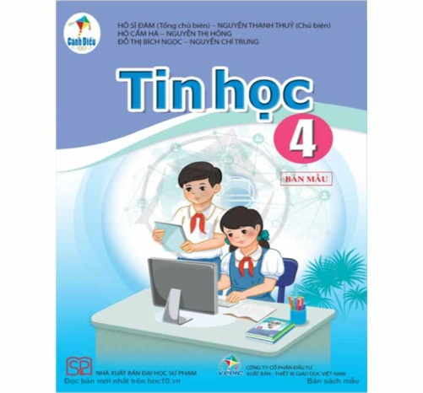 | Hồ Sỹ Đàm (Tổng Chủ biên) Nguyễn Thanh Thủy (Chủ biên), Hồ Cẩm Hà, Nguyễn Thị Hồng, Đỗ Thị Bích Ngọc, Nguyễn Chí Trung. | NXB Đại học  Sư phạm TP Hồ Chí Minh
14 | Tiếng Anh 4  Tập 1  (Bộ sách Globall Success) | 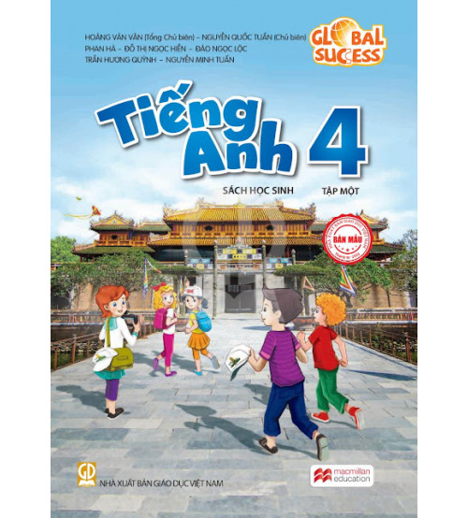 | Hoàng Văn Vân (Tổng chủ biên); Phan Hà (Chủ biên); Nguyễn Thị Hải Hà, Đỗ Thị Ngọc Hiền, Đào Ngọc Lộc, Trần Hương Quỳnh, Nguyễn Minh Tuấn. | NXB Giáo dục  Việt Nam
15 | Tiếng Anh 4  Tập 2  (Bộ sách Globall Success) | 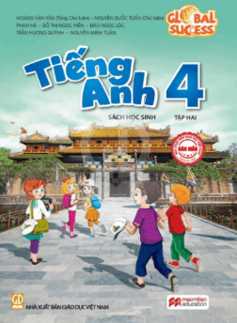 | Hoàng Văn Vân (Tổng chủ biên); Phan Hà (Chủ biên); Nguyễn Thị Hải Hà, Đỗ Thị Ngọc Hiền, Đào Ngọc Lộc, Trần Hương Quỳnh, Nguyễn Minh Tuấn. | NXB Giáo dục  Việt Nam

Thanh Khê, ngày 25 tháng 5 năm 2023
HIỆU TRƯỞNG

Trần Thị Minh Hà

